Муниципальное дошкольное образовательное автономное учреждение
«Детский сад № 99 комбинированного вида «Домовенок» г. Орска»

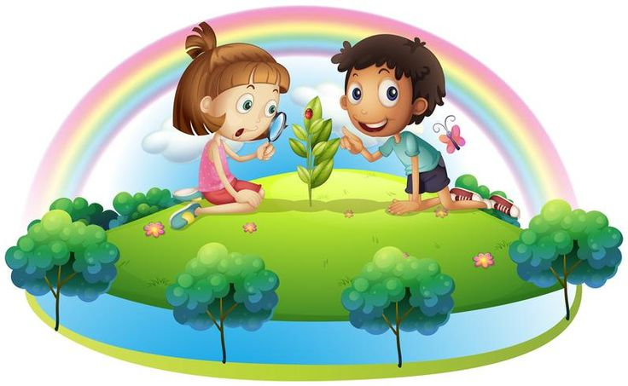

Подготовила воспитатель:

Пивоваровой Н.И.

г. Орск 2025 г.
Мир, в котором мы живём, сложен, многогранен и изменчив. Люди, человечество – часть этого мира – открывают для себя всё новые и новые объекты. Явления и закономерности действительности. При этом каждый человек вращается в рамках сформированного у него образа мира. Образ мира – это сложная, целостная, не застывшая система знаний и представлений человека о мире вообще, о других людях, о себе, о своей деятельности.
В жизни каждого человека система эта постоянно меняется, наполняется всё новым содержанием.
В период дошкольного детства происходит зарождение первичного элементарного образа мира, который совершенствуется всю последующую жизнь. Именно поэтому так важно в этот возрастной период серьёзно заниматься развитой познавательной сферой ребёнка. Как указал известный психолог А. В. Запорожец, если не сформировать познавательную активность в первые годы жизни, то восполнять возникающий недостаток в душе бывает очень сложно, а порой даже невозможно.
Мысли учёного подтверждает мудрая заповедь народной педагогики: «Что узнал в детстве – высечено на камне, что узнал в старости – написано на льду».
Познавательный интерес не является врождённым, а формируется в процессе обучения и воспитания, в процессе усвоения детьми общественного опыта, обобщённого опыта, обобщённого в системе знаний, умений, навыков. Он – союзник волевого усилия в достижении цели, в преодолении трудностей.
На его основе возникает и развивается творческая инициатива, поиск самостоятельного решения той или иной умственной задачи, изменение известного или нового способа действия. Взрослые нередко стремятся оберегать детей от трудностей, облегчить долгий путь познания. Им хочется поделиться своим опытом, к которому они шли многие годы, обучаясь в школе, институте, на производстве. Они пытаются дать детям исчерпывающую характеристику каких – то объектов, разъясняют механизм их функционирования. А что же сам ребёнок? Его – то как раз интересует многое, можно сказать – всё окружающее – и далёкое, и близкое, но познавать это он хочет сам : решать все противоречия самостоятельно, а потом делится своими открытиями с другими (мамой, плюшевым мишкой, другом).
Многие учёные подчёркивают значение дошкольного возраста для познавательного развития человека, т. к. около 60% способностей к переработке информации формируется у детей к 5 годам. И. М. Сеченов «По мере того, как умственное развитие продвигается вперёд, человек перестаёт мало – помалу довольствоваться непосредственными показаниями своих чувств. Даже ребёнка в 2 – 3 года начинают волновать вопросы: «Как? Зачем? Почему?»
Любознательность детей, початки познавательных интересов не развиваются сами собой. Они возникают в процессе сообщения детям определённого объёма знаний по различным разделам программ.
Чтобы выяснить у детей обьем этих знаний и способность к познанию окружающего мира, в начале года проводится диагностическое обследование детей по следующим разделам:
1. Представление о себе.
2. Живая природа.
3. Неживая природа.
4. Нормы поведения.
5. Профессии.
Опираясь на результаты диагностики для успешного развития познавательной активности у детей 3 лет, ставятся цели и задачи.
Начинается работа с подбора и подробного изучения соответствующей методической и познавательной литературы. Составляется примерный перечень игр и игровых упражнений по развитию у детей познавательных интересов, определяется тематика игр, цель, игровая мотивация, материал.
Опираясь в работе на личностно – ориентированную модель воспитания и обучения детей, встаёт проблема обогащённой предметной среды, которая способствовала бы развитию познавательных интересов и давала бы детям возможность приобщаться к творчеству во всех видах деятельности.
Основное требование, которое предъявляется к созданию предметной среды – её развивающий характер. Стремясь к тому, чтобы её содержание и свойство служили бы целям актуального развития и совершенствования, обеспечивается зона ближайшего развития ребёнка и его перспектива. Создавая предметно – развивающую среду в группе, соблюдаются принципы предложенные В. А. Петровским. Воспринять и усвоить информацию на словесном уровне, не подкреплённую зрительными образами дети не могут.
Поэтому работа по развитию познавательной активности детей включает 4 направления.
Первое из них – развитие представлений об окружающем мире и о себе. Знакомство детей с различными сферами действительности, такими, как нерукотворный мир (живая и неживая природа, рукотворный мир (предметная сфера, мир людей и человеческих отношений «Я сам».Расширяется представление детей о живой природе. На занятиях дети узнают о некоторых растениях, животных, изменениях, происходящих с ними в течении жизни, взаимозависимостях живой и неживой природы, знакомятся с элементами экологических знаний, с объектами неживой природы (водой, песком, воздухом, делают выводы об их свойствах.
Особое внимание уделяется развитию представлений о времени. Рукотворный мир постигается через действия с предметами, в процессе чего воспитывается бережное отношение к ним.
Знакомить детей с правилами поведения в общественных местах, в детском саду. Учить их понимать чувства других людей и выражать свои собственные. Обогащать представления детей о себе, о строении тела, о росте, о различиях в поведении мальчиков и девочек.
В результате этой работы перед детьми раскрывается мир людей и человеческих отношений.
Второе направление представляет, освоение детьми различных форм приобретения опыта, помогающих ребёнку получать знания. Это, прежде всего опыт экспериментирования и проживания.
Экспериментирование – типичная для дошкольника деятельность, включающая в себя действия с объектами, позволяющими раскрыть их свойства, включив свой опыт. Проживание помогает эмоциональному развитию, умению сочувствовать и сопереживать другим людям, понимать себя и других.
Дети приобретают опыт через информацию, слушают рассказы, произведения детской литературы, обсуждают их, наблюдают за объектами под руководством воспитателя.
Сочетание всех форм приобретения опыта, даёт возможность полнее познать явления окружающего мира и выработать к ним собственное отношение.
Третье направление – развитие познавательной активности. Не стремиться сразу всё объяснять детям, т. к. важно обратить внимание на непонятное явление, подвести к тому, чтобы дети сами задавали вопросы, умели их поставить.
Четвёртое направление – развитие познавательных и творческих способностей. Чтобы поддержать познавательную активность на должном высоком уровне, необходимо наполнять жизнь малышей различными новыми предметами, объектами, явлениями и событиями, которые бы будили мысль, давали пищу для размышлений. Для этого увеличивая «территорию познания», т. е. выводить детей за пределы группы. К числу условий, которые могут обеспечить обозначенное выше требование, можно отнести следующее:
Прогулки по территории детского сада, близлежащей улицы;
Наблюдения за окружающими объектами в разное время года;
Экскурсии в парк, магазин.
Выбирая разные места, необходимо побывать там заранее, убедиться, что это место и путь к нему безопасны для детей. Прогулки по окрестности проводятся 1 раз в неделю. Гуляя с малышами в ближайшем парке, посещаются соседние скверы, спортивные площадки. Если пешая прогулка по ближайшим окрестностям длительна по времени, то делаются 1 – 2 остановки, чтобы дети могли расслабиться, посидеть на скамейках, рассмотреть окружающую природу (листья, шишки, камешки, снег).
Эти прогулки детям очень нравятся. Не требуется готовить детей специально, заранее. Малышам предлагается погулять или посидеть в другом месте, и они с восторгом соглашаются.
С помощью наблюдений также обогащается представление детей о нашем мире. Наблюдая с детьми нужно стараться дать искренний, эмоциональный отзыв о наблюдаемом.
Стремиться. Чтобы в душе и сознании каждого ребёнка отложилось что – то своё личное. Никогда не добиваться обязательного присутствия всех детей группы в момент наблюдений.
Экскурсии – особый способ накопления представлений и впечатлений о мире, который полностью соответствует познавательным потребностям и возможностям ребёнка 3 – 4 х лет. Любую экскурсию начинать с небольшого предваряющего рассказа.
Спустя некоторое время, после возвращения в группу, оговаривается увиденное. Беседа проводится в живой, эмоциональной, непринуждённой форме. Экскурсии проводятся и по детскому саду: в кабинет медсестры, музыкального руководителя, завхоза, на кухню, в прачечную, в изостудию, наблюдать за трудом няни и дворника. 3 -4 года – это возраст, когда малыши стремятся глубже освоить характеристики различных предметов, пытаются установить элементарные связи между наблюдаемыми объектами и явлениями, активно впитывают и присваивают себе отношение окружающих людей к миру. Без помощи взрослых растущему человеку никак не обойтись. В процессе совместной деятельности уступать часть своей работы детям, предлагая её малышам в виде различных поручений. Совместную деятельность с детьми делить на несколько этапов.
Также в работе с малышами использовать такой приём – разрешение проблемных ситуаций,рассказывая короткую историю с простым сюжетом. Герои рассказа сталкиваются с различными несложными житейскими трудностями. Детям предлагается разрешить эти трудности и помочь героям найти выход из сложных ситуаций. Но не просто рассказать историю, а одновременно (упрощённо) рисовать происходящее карандашом на бумаге. Предложенные детьми ответы также дорисовываются. Таким образом, проблема разрешается.
Незатейливые истории позволяют активизировать у 3 – х летних малышей психические процессы. Разбираясь в проблемах и находя для них решение, ребёнок понимает взаимосвязь между различными предметами и явлениями.
Проблемные рассказы – рисунки используются в любое удобное время. Работа проводится и со всей группой, и с несколькими детьми, и даже с одним ребёнком.
Предполагаемый результат работы по развитию познавательной активности у малышей :
- совместные прогулки, наблюдения и экскурсии постепенно перерастают в традиционные моменты жизни детей в детском саду, малыши полюбят их и будут просить о них;
- дети будут обращаться к взрослому с вопросами явно познавательной направленности;
-малыши не только охотно слушают воспитателя, но и пытаются делиться своими впечатлениями и сложившимися представлениями об отдельных предметах, объектах, явлениях и событиях своей жизни;
-дети становятся более внимательными к окружающему миру, не равнодушными к «проблемам» и «бедам» насекомых, птиц, растений и животных. И проявляют себя маленькими созидателями.

